**LAPORAN PRAKTIKUM**

**PEMROGRAMAN WEB**



Nama: Athaya Hassya Fausta

NIM: 2411102441221

Kelas: B

**PROGRAM STUDI TEKNIK INFORMATIKA**

**FAKULTAS SAINS & TEKNOLOGI**

**UNIVERSITAS MUHAMMADIYAH KALIMANTAN TIMUR**

**2025**

**HTML (HyperText Markup Language)** adalah bahasa standar yang digunakan untuk membuat dan menyusun halaman web.

HTML tidak dianggap sebagai bahasa pemrograman, melainkan **bahasa markup** yang memberi struktur pada konten web.

1. HTML Documents

HTML Documents adalah file teks dengan ekstensi .html atau .htm yang berisi kode HTML.

File inilah yang dibuka oleh browser (Chrome, Firefox, Edge, dll) untuk ditampilkan sebagai halaman web.

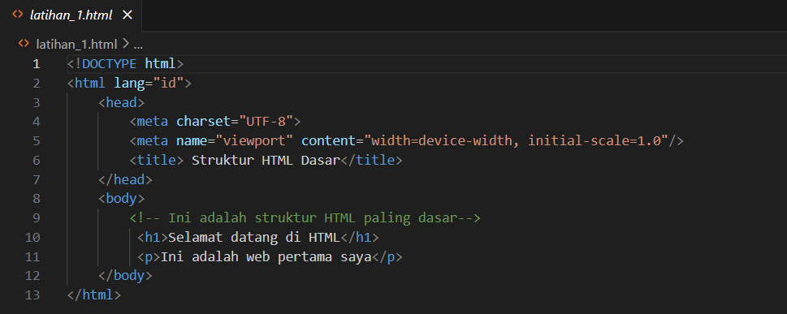

Struktur dasarnya terdiri dari 3 bagian utama, yaitu:

* <html>
* <head>
* <body>

1. HTML Elements

Elemen HTML didefinisikan oleh tag awal, beberapa konten, dan tag akhir.

* + Paragraphs

Paragraph adalah elemen HTML yang digunakan untuk menampilkan blok teks biasa atau kalimat di halaman web.

Elemen ini ditulis menggunakan tag:



* + Heading

Heading adalah elemen HTML yang digunakan untuk membuat judul dan subjudul dalam halaman web.  
Ada 6 tingkatan heading:

* <h1> → judul utama (paling besar & penting)
* <h2> → subjudul dari <h1>
* <h3> → subjudul dari <h2>
* <h4> → subjudul dari <h3>
* <h5> → subjudul dari <h4>
* <h6> → subjudul dari <h5> (paling kecil)

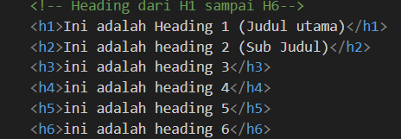

* + Text Formatting

Digunakan untuk mengubah tampilan teks atau memberi penekanan pada teks tertentu atau menekankan bagian tertentu dari teks di halaman web.

HTML menyediakan beberapa elemen khusus untuk ini.

* <b> → menebalkan teks
* <strong> → menekankan teks penting (biasanya tebal)
* <i> → membuat teks miring
* <em> → menekankan teks (biasanya miring)
* <u> → garis bawah
* <mark> → sorot/highlight
* <small> → teks lebih kecil
* <del> → teks dicoret
* <ins> → teks yang ditambahkan
* <sub> → teks subscript
* 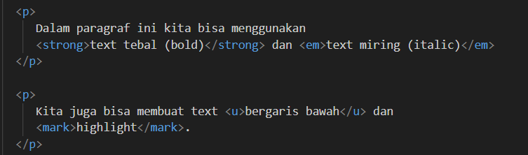<sup> → teks superscript
  + Links

Link, atau hyperlink, adalah elemen di halaman web yang memungkinkan pengguna untuk berpindah dari satu halaman ke halaman lain, atau menuju bagian tertentu di halaman yang sama, atau bahkan membuka file, gambar, atau email.

Link di html dibuat dengan tag <a>, fungsi nya untuk menghubungkan ke halaman lain, bagian halaman, email, atau file.



* + Images

Gambar di HTML digunakan untuk menampilkan visual seperti foto, ilustrasi, ikon, atau grafik di halaman web. Gambar membuat halaman web lebih menarik dan membantu menyampaikan informasi dengan lebih jelas.

Untuk menambahkan images ke dalam web, kita perlu menggunakan tag <img> dan di dalam tag tersebut terdapat beberapa atribut yang harus kita isi seperti src, dan alt.

Atribut src digunakan untuk menentukan sumber gambar yang ingin ditampilkan, bisa berupa URL atau path file gambar yang ada di folder proyek web nya.

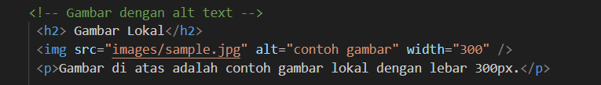Sedangkan untuk atribut alt digunakan untuk memberikan deskripsi atau informasi terkait gambar tersebut, yang muncul jika gambar gagal dimuat atau untuk membantu aksesibilitas.

CSS (Cascading Style Sheets) adalah Bahasa yang digunakan untuk mengatur tampilan dan gaya halaman web yang kita buat.

Jika html berfungsi untuk membuat struktur konten, CSS sebagai pelengkap nya untuk membuat konten tersebut menjadi terlihat menarik dan rapi di layer.

1. CSS Selector

CSS selector adalah bagian dari kode CSS yang **menentukan elemen HTML mana yang akan diberi style**. Selector berada di sebelah kiri kurung {} dan bisa berupa elemen, kelas, ID, atau kombinasi lainnya.

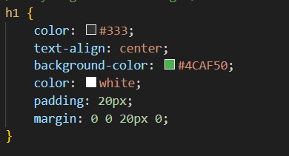

1. Color

Color Adalah property CSS yang digunakan untuk mengatur warna teks pada elemen html. Dengan color, kita bisa membuat teks terlihat lebih menarik atau sesuai tema desain website.

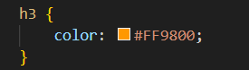

Color juga bisa kita gunakan untuk background website yang kita bikin untuk membuat website nya makin menarik.



1. Background

Background Adalah property shorthand di CSS yang digunakan untuk mengatur semua aspek latar belakang suatu elemen sekaligus.

Dengan background, kita bisa mengatur:

* Warna latar (background-color)
* Gambar latar (background-image)
* Posisi Gambar (background-position)
* Pengulangan Gambar (background-repeat)
* Ukuran Gambar (background-size)
* Lampiran/Scroll (background-attachment)
* Background-color

Digunakan untuk pemberian warna pada background element yang di select.

* Background-image

Background-image Adalah property CSS yang digunakan untuk menambahkan gambar sebagai latar belakang suatu elemen, bisa ditempatkan pada body,div,section dan elemen lain.

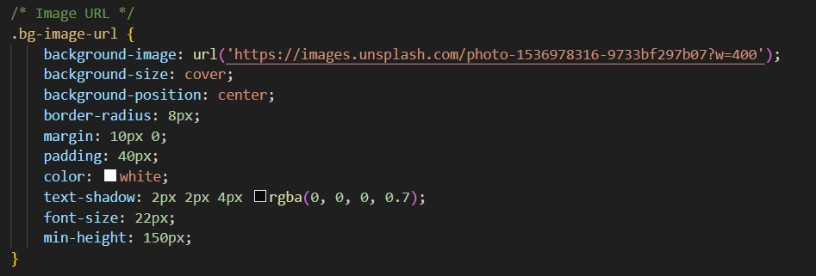

* Background-repeat

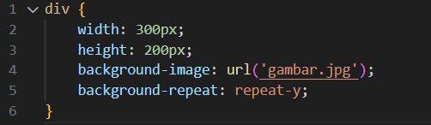Property CSS yang mengatur apakah gambar latar belakang bisa diulang atau tidak.

Secara default, gambar latar belakang akan di ulang secara horizontal atau vertikal.

* Background-attachment

Properti CSS yang mengatur apakah gambar latar bergerak saat halaman di scroll atau tetap di tempat. Properti ini biasanya digunakan untuk efek visual seperti parallex sederhana.

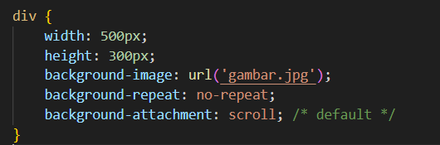

* Background-position

Properti CSS yang digunakan untuk mengatur cara elemen ditempatkan pada halaman web.

Dengan position, kita bisa mengontrol posisi elemen secara relatif, absolut, tetap, atau fleksibel sesuai layout.

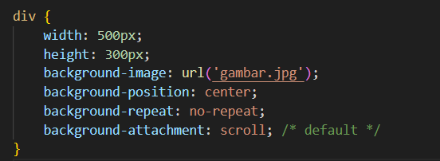

**GITHUB**

https://github.com/toyakkk/Pemrograman-Web